Metinleri çok okuyalım
OT İLE NANE
Tan o ot. O nane. Al nane
al, ot al. Tan ata ot al. Tan
annene nane al. Annene on
nane al. Ata on tane ot al.
ata ot al, ona at.

ET İLE OT
Ela o at. Lale o it. 3 at, 2 it. Ela ata ot al. Lale ite et al. 3 ata ot at. Lale 2 ite et
at. İt eti 7. At ot 7.
Nine al. Ona ot al. Ot
al ona at. Nine otlat.

Metinleri çok okuyalım
ALO
Ela alo. Alo Ela alo. Alo
Lale alo. Alo Nalan Ali
alo.Ela al. Nalan’ a et.
Ninene et. Annene et.

OLTA İLE
Ali, Talat olta al. Ele olta
al. Ali olta at. Annene
al. Olta at on al. Anne
al on balık. On al,
tat. Annen 7.

(*)Nine, tane tane anlat.

(*)Anne nane at.

(*)Ana eti al.


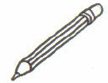
Ana 1 ile 5 al.


Altan 3 tane al.


Nalan annene 4 al.

(*)Nil, nineni anla.


Nil in, at.

(*)Nalan ile Talat el ele.

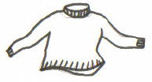
Ali, annene 8 tane al.

(*)Ata eline tel al.

Sayın veli; yukarıdaki cümleleri 5 defa okutun,(*) cümleleri defterine bakmadan yazdırın.

Aşağıdaki satırda verilen sayı kadar resmi boyayıp sayıyı satıra yazar mısın? Haydi benim miniklerim; işler sizi bekliyor.

16 16

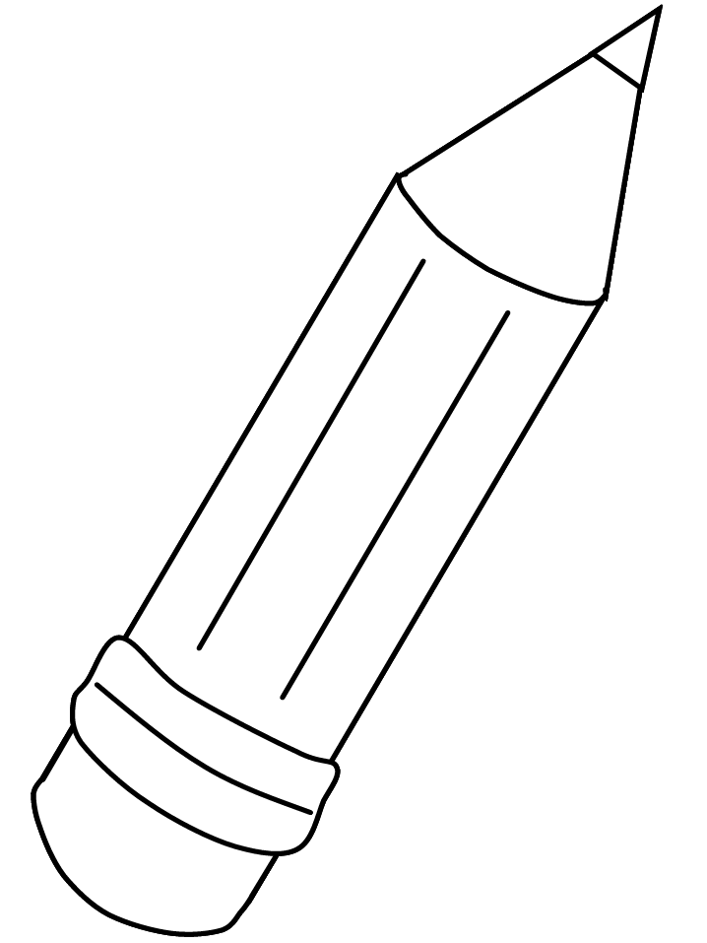
17 17

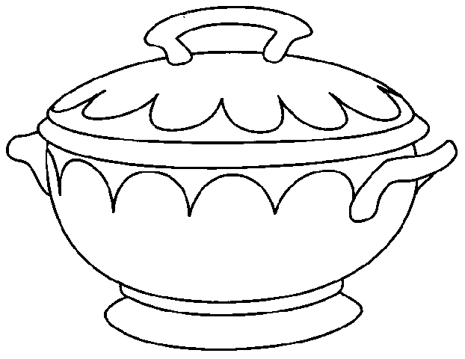
18 18

